REQUERIMENTO Nº 981/2021

Súmula – Requeiro informações ao Poder Executivo Municipal, na pessoa do Excelentíssimo Senhor Prefeito Igor Soares Ebert, se há estudos que vise a Regularização Fundiária dos loteamentos que ficam localizados no final da rua Itapevi no bairro Jd. Novo Amador, nesta municipalidade.

REQUEIRO à Mesa, na forma regimental vigente, seja oficiado ao Poder Executivo Municipal, na pessoa do Excelentíssimo Senhor Prefeito Igor Soares Ebert, e informe a esta Casa de Leis, se há estudos que vise a Regularização Fundiária dos loteamentos que ficam localizados no final da rua Itapevi no bairro Jd. Novo Amador, nesta municipalidade.
Justificativa
Senhor Presidente; -
Senhores Vereadores; -
Senhoras Vereadoras; -

Considerando que muitos moradores estão sendo prejudicados com a situação irregular dos loteamentos onde residem, tendo em vista que não conseguem legalizar seus imóveis, essa iniciativa virá para regulamentar os loteamentos e empreendimentos do local acima mencionado. A regularização fundiária de interesse social e tem como objetivo regularizar os assentamentos irregulares e a titulação de seus ocupantes, de modo a garantir o direito social à moradia, o pleno desenvolvimento das funções sociais da propriedade urbana e o direito ao meio ambiente ecologicamente equilibrado. Com a implantação deste projeto no município, será de grande interesse e conveniente ao Poder Público Municipal no sentido de urbanizar e incorporar em definitivo essa área irregular à cidade.
Caso haja informações ou estudos para implantação de projeto similar a este, peço a gentileza do envio de resposta a esta Casa de Leis. Por isso contamos com o apoio dos nobres pares para aprovação do projeto em questão.

Sala das Sessões Bemvindo Moreira Nery, 28 de maio de 2021.
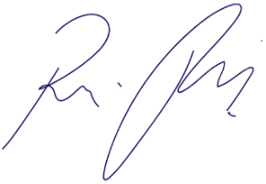

Vereador Rafael Alan de Moraes Romeiro
Professor Rafael
Presidente
PODEMOS

